蒲公英班动态表
一、社会：玩具一起玩
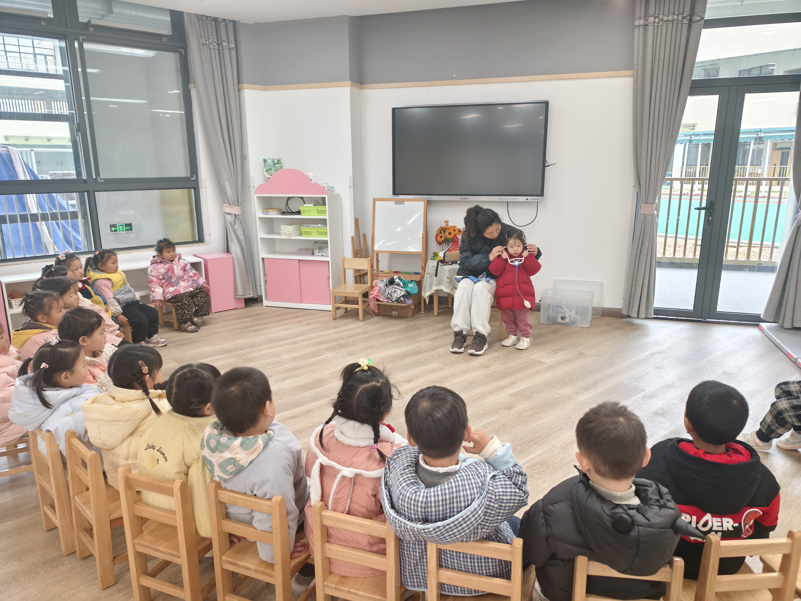 | 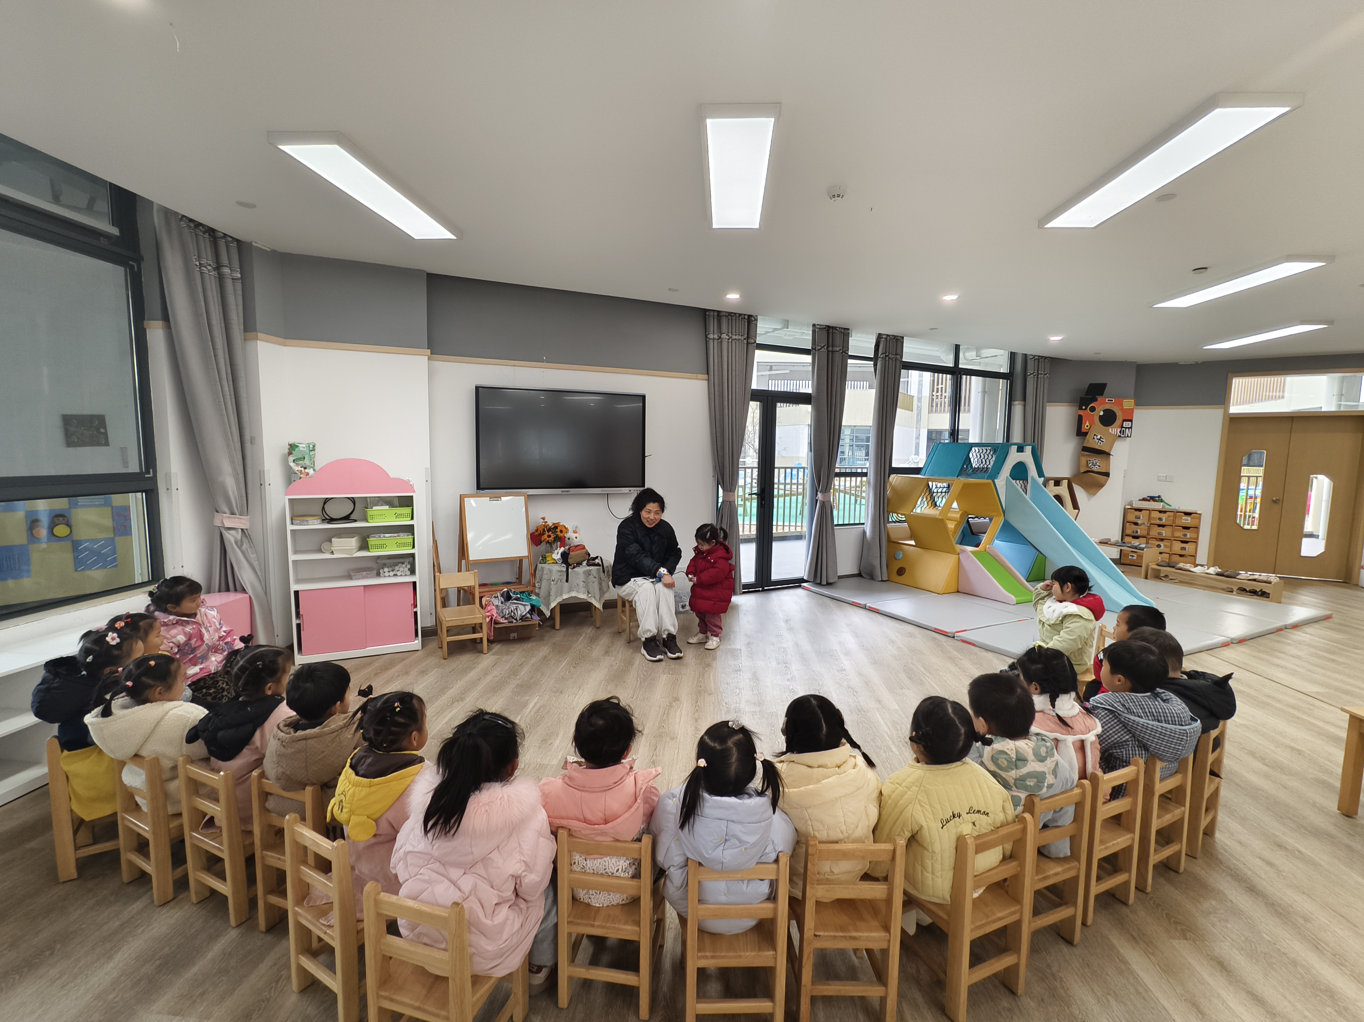
活动目标：
1.愿意将自己喜欢的玩具与大家分享，体验交换玩具的快乐。
2.懂得玩别人的玩具要先征得同意，并能与同伴一起玩。
今天小朋友带来了一套“小医生”的游戏材料，小朋友纷纷围绕着，表示想玩，甚至动手去拿……一边是不愿意分享的游戏材料小主人，一边是非常想玩的小伙伴，于是我们开展了这节关于人际交往的社会活动。鼓励大家将自己喜欢的物品、美好的情感或者劳动成果与他人共享。另外，鼓励幼儿拿取别人的玩具时一定要征得同意，当别人拒绝的时候也要给予尊重和理解。

二、户外活动：草地运动大融合
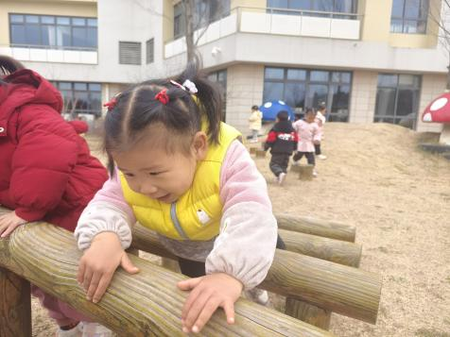 | 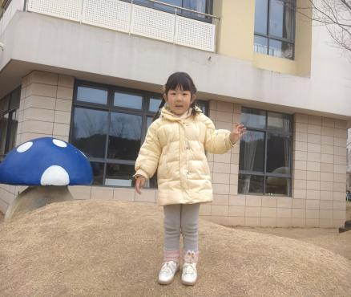 | 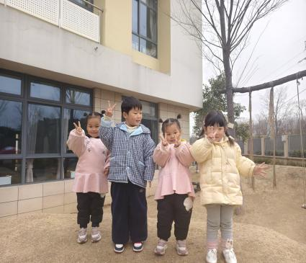
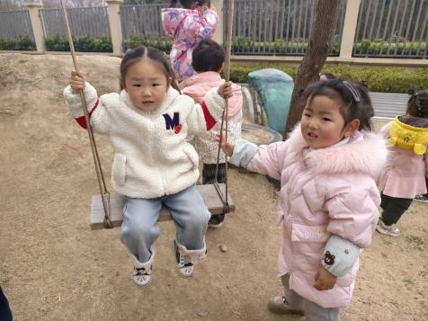 | 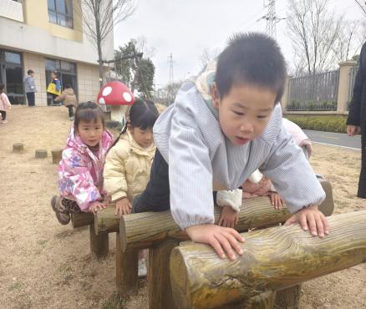 | 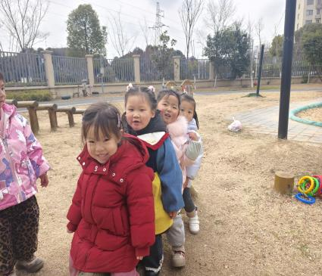

三、喂鸡
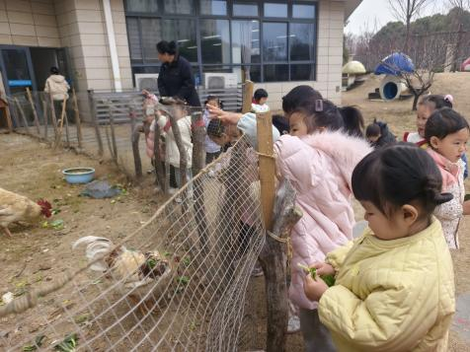 | 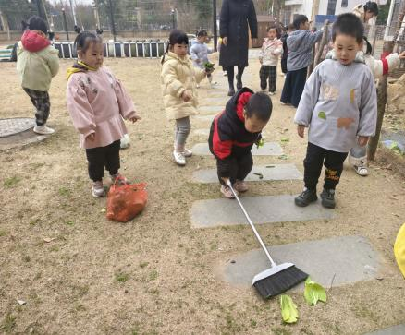 | 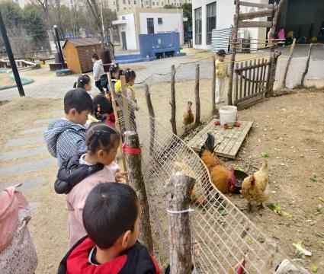
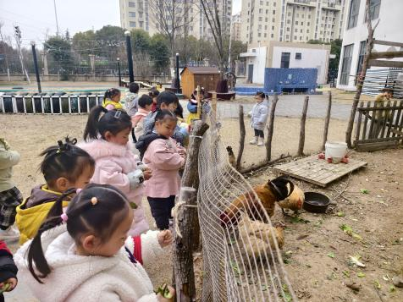 | 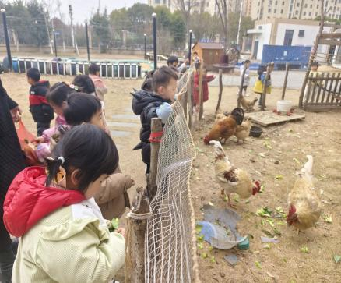 | 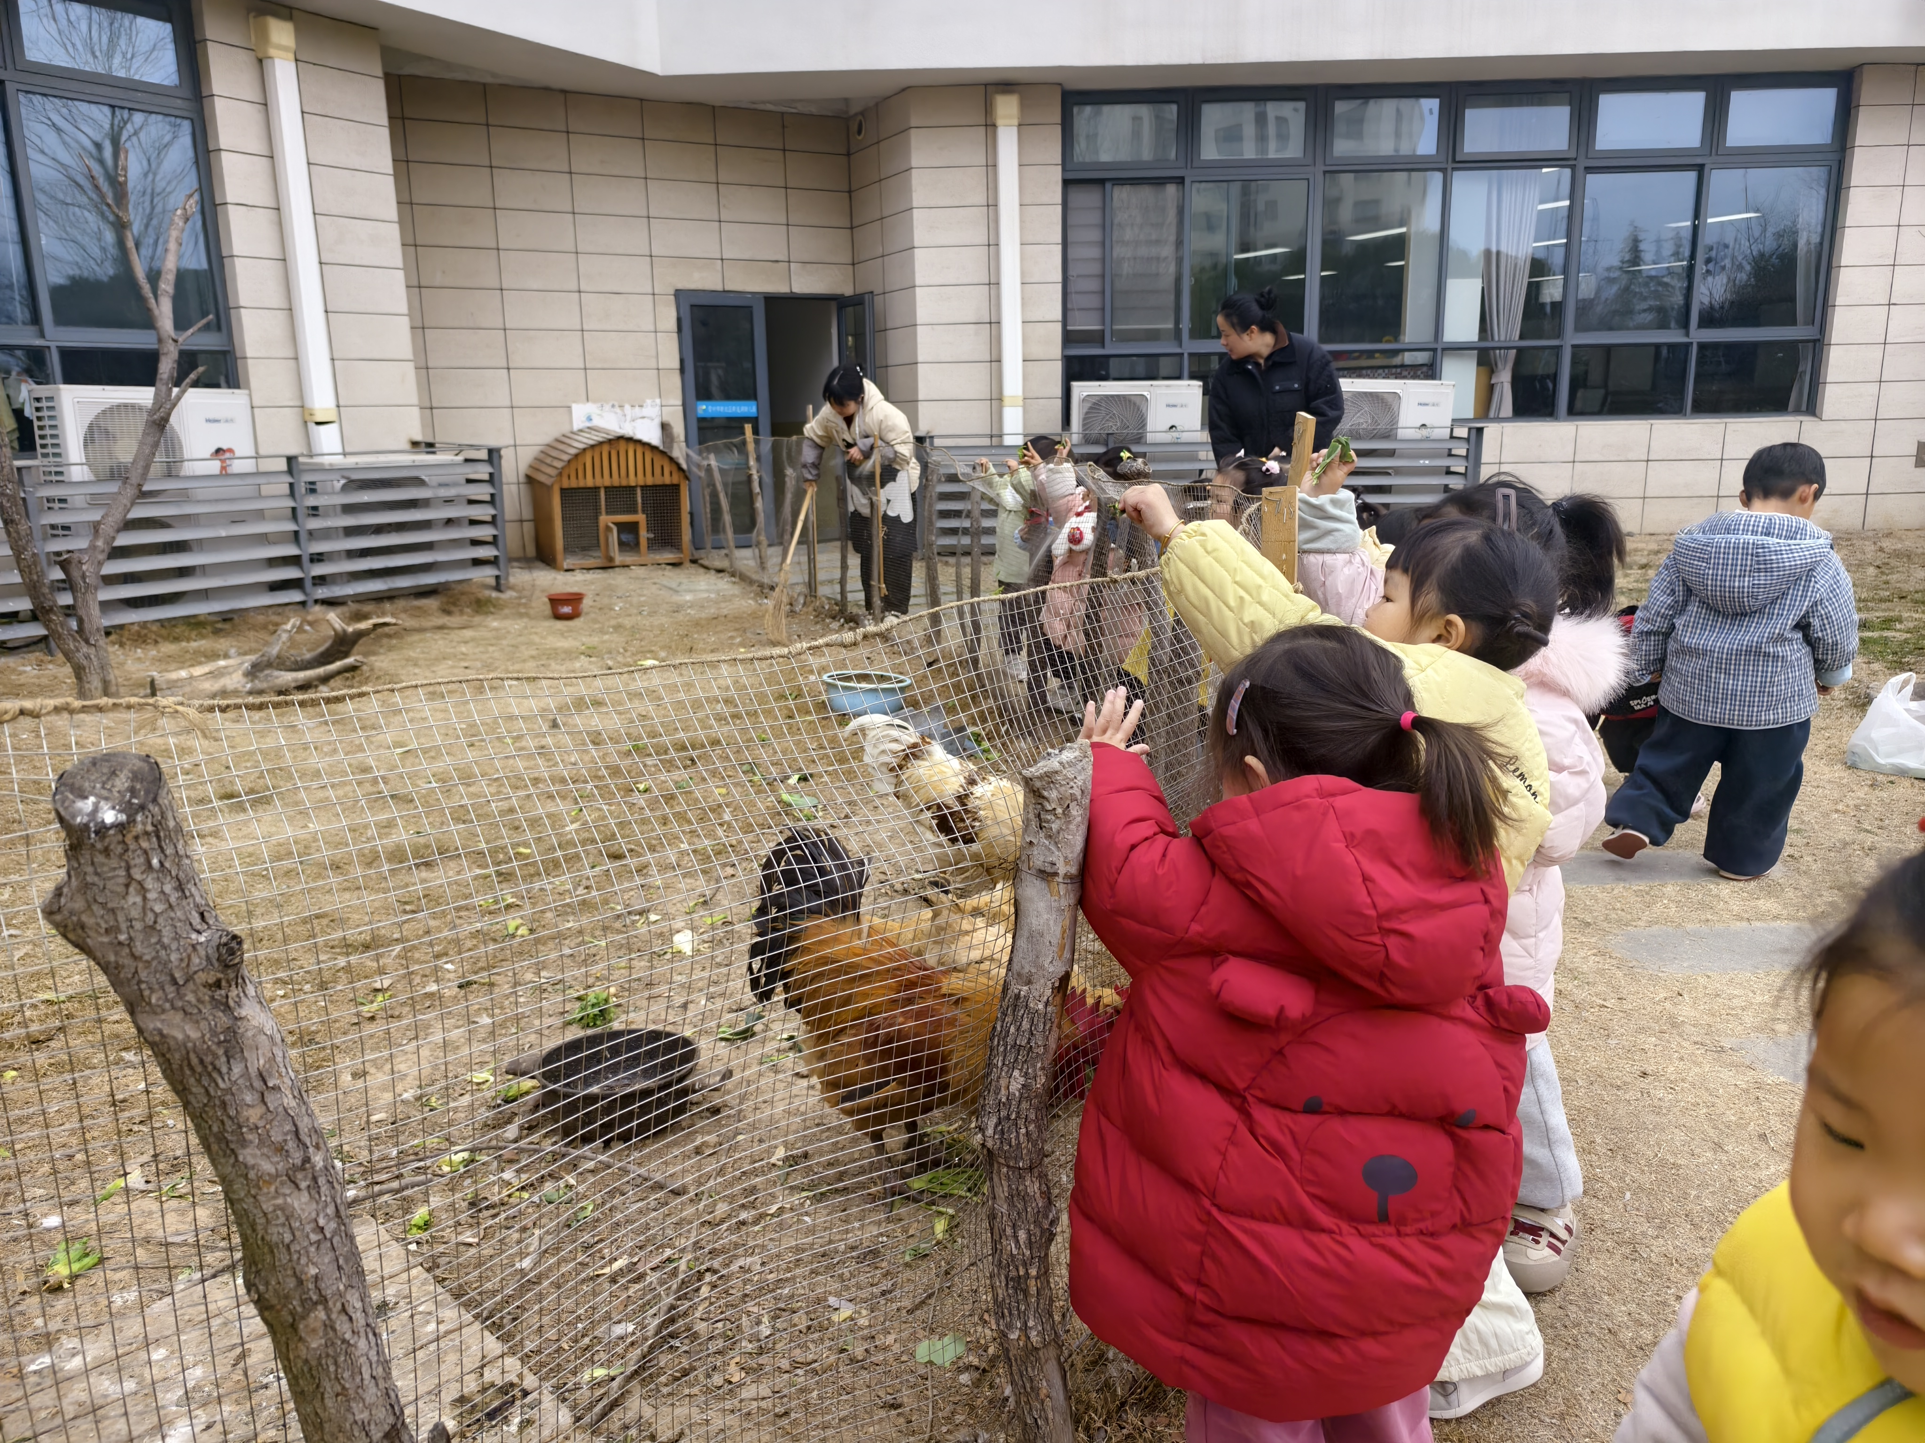

四、餐点
今日早点：鲜牛奶、小饼干、奶酪棒
今日午餐：米饭、香菇煨鸭腿、莴苣炒木耳小香干、鸡毛菜肉丝汤
下午餐点：思念小猪包、草莓、哈密瓜

五、温馨提示
1.今天周五，没有延时班，请在单通道15:25来接幼儿。
- 下周我们将继续围绕“瓶子”开展《真好玩》主题活动，请继续带两个矿泉水瓶入园（最普通的就行）。
3.春天的脚步悄然来临，气温逐渐回暖，也是各种传染病的高发季节，大家平时做好预防措施。如果孩子出现发热、咳嗽、皮疹等疑似传染病症状，请及时带孩子到正规医院就诊，并告知孩子所在班级的老师。在孩子康复前，不要让孩子带病入园，以免传染给其他小朋友。
4.周末在家及时关注幼儿指甲，及时修剪哦。

